表1
服務年資證明書

(出具證明之政府機關或公私營企業機構全銜)

姓 名 |  | 出生年月日 | 年 月 日
身分證字號 |  | 性別 | □男 □女
服務部門 |  | 職稱
工作內容簡述 |  | 工作性質 | □專任 □兼任
任職起訖日  (服務年資) | 自 年 月 日起至 年 月 日止  服務期間共計 年 個月
備註 | 1.年資可計算至111年9月1日止。  2.本表若不敷使用，請自行影印(A4規格)。
本公司、機關(機構)保證本證明書所載內容均屬事實，如有不實願負法律責任。

證明機構：
(全銜)

負 責 人：

機構地址：

電 話：

機構登記或立案字號(統編)：
(政府機關或公營機構免填)

（請加蓋公司、機關印信或關防）

中 華 民 國 111 年 月 日

(此為參考格式，如所任職公司得以申請在職證明書亦可使用公司提供之版本）

國立高雄科技大學
表2
111學年度碩士班考試招生報名費退費申請表
姓 名 |  | 報考系所
身分證字號 |  | 聯絡電話 | (家)： (行動)：
戶籍地址
退 費 事 由 |  | 退費金額  （自行填寫） |  | 應附證明文件
□報考學歷不符或報考條件不合規定 |  | 元 |  | 1.退費申請表。  2.報名費繳費之交易明細表或繳費收據。  3.考生本人帳戶之存摺正面影本。
□未依規定繳交期限上傳報名資料 |  | 元
□重複繳交報名費 |  | 元
退費帳號資訊(必填)：※須為考生本人帳戶，並務必檢附存摺正面影本。
銀行/郵局  名稱 |  | 分行/分支  名稱 |  |  |  | 代號/局號
銀行/郵局
帳號
備 註 | 考生如申請程序或證明文件不足，以致不符退費條件，經電話通知限期補正而逾期未完成者，視同自願放棄，不予退費。
黏貼考生本人存摺正面影本 |  |  |  |  | 黏貼交易明細表或收據
國立高雄科技大學
表3
111學年度碩士班考試招生複查成績申請表
准考證號： 姓 名：
報考系所： 聯絡電話：
申請複查考科 | 複查結果
申請複查 科，每科複查費新台幣伍拾元正，計新台幣 元整。
申請日期： 年 月 日

注意事項：
一、請填寫欲申請複查項目，複查費用請購買郵局匯票50元整(收款人抬頭：國立高雄科技大學)。
二、填妥複查成績申請表，連同網路下載列印之成績單，於111年3月25日(星期五)(含)前先以Email方式提出複查申請（cboffice02@nkust.edu.tw），並電話確認。
三、將本申請表、成績單(請自行列印)、複查費匯票50元、貼足35元回郵信封，於111年3月25日(星期五)(含)前(以郵戳為憑)以限時掛號寄送至本校教務處招生組。
四、查成績以一次且以複查各科總計分數為限，不得要求重新閱卷、調閱或影印答案卷，亦不得要求提供參考答案或答案卷中各大題（含子題）之評分、評閱標準及其他有關資料。(請詳閱簡章第8頁複查說明)

請沿此線剪下本會地址，並黏貼於標準信封上
碩士班考試招生成績  複查申請專用信封 | 5  0 高雄市燕巢區大學路 1 號  0  4  2  8  國立高雄科技大學教務處招生組 收 | 准 考 證 號 碼
國立高雄科技大學
表4

考生基本資料異動表
考試類別 | 111學年度碩士班考試
報考系所
網路報名號碼
姓名
聯絡電話 | （ ） 手機：
聯絡地址
異動項目
修正前內容 |  | 修正後內容
備 註

考生報考基本資料送出後如發現有錯誤需修正，請填妥此份資料異動表，並E-mail 至本校招生組公務信箱cboffice02@nkust.edu.tw。

國立高雄科技大學111學年度碩士班考試招生
學習及研究計畫(參考格式)
表5
個人基本資料：
報考系所別： 報考組別：
原就讀學校： 原就讀系別：
- 本學習計畫可參考下列各項內容
1.在校期間修課心得
2.在校期間參與大型社團活動經驗與心得
3.報考本校碩士班之動機
4.未來修讀碩士班課程之計劃與期許
5.未來碩士生活之規劃
6.碩士班畢業後之生涯規劃

二、本計畫書可取用本表格式，不足部份請自行影印或另以A4紙張自行書寫或繕打

國立高雄科技大學111學年度碩士班考試招生
表6
推薦函(參考格式)

一、申請人填寫部份
姓名 |  |  | 性別 |  |  | 出生日期 |  | 年 月 日
報考  系(所)組別 |  | 系（所）碩士班 組
學歷(力)
專題名稱 |  |  |  |  |  | 指導教授
研究方向及興趣
推薦人 | 姓名 |  |  | 服務單位
 | 職稱 |  |  | 電話
 | 地址 | □□□□□ 縣(市) 鄉鎮(市區) 里(村)  鄰 路 段 巷 弄 號 樓

二、推薦人填寫部份
說明：本推薦函的目的在協助本系碩士班招生委員會瞭解申請人過去求學、研究或工作的情況，以做為申請人是否能夠入學的參考，您的寶貴意見及充分合作，本系甚為感激，此項資料將列為機密，不對外公開。
1. 您與申請人的關係：□大學部教授；□專題論文指導教授；□工作單位主管；□其它，請說明： 。
2. 認識申請人的時間已 年。
3. 請就下列項目，選擇您認為最適合申請人在班上（或工作單位） 位學生（或員工）中的狀況。
- 一般學業成績：□前5％以內，□5~10％，□10~25％，□25~50％，□50％以後，□無從評估。
- 研究成績： □前5％以內，□5~10％，□10~25％，□25~50％，□50％以後，□無從評估。
- 獨立研究能力：□前5％以內，□5~10％，□10~25％，□25~50％，□50％以後，□無從評估。
- 原創能力： □前5％以內，□5~10％，□10~25％，□25~50％，□50％以後，□無從評估。
- 寫作能力： □前5％以內，□5~10％，□10~25％，□25~50％，□50％以後，□無從評估。
- 口頭表達能力：□前5％以內，□5~10％，□10~25％，□25~50％，□50％以後，□無從評估。
- 合群性： □前5％以內，□5~10％，□10~25％，□25~50％，□50％以後，□無從評估。

4. 您認為申請人在學或在職期間的工作態度如何？
□自動自發，□嚴謹小心，□被動，□馬馬虎虎，□惡劣，若方便的話請舉例說明：

5. 申請人擬研讀碩士學位，您認為他在研究方向及計畫（如第一部份所填組別）所需之基本課程的準備及認識如何？
□充實，□佳，□尚可，□差，□無從觀察，若方便的話請舉例說明：

6. 申請人如果具有其它重要優點及特殊表現值得您一提，請說明：

7. 申請人如果具有嚴重的缺點值得您一提，請說明：

8. 您推薦申請人來攻讀碩士班的意願如何？
□極力推薦，□推薦，□勉強推薦，□不推薦。
9.其它補充說明：

（本表若不敷使用，可另紙書寫）
推薦人（簽章）： 填寫日期： 年 月 日

國立高雄科技大學111學年度碩士班考試
表7
招生考試申訴書
(非與本校招生直接相關或無申訴事實者，恕不受理。)
申訴人姓名：_________________ 申訴日期：____年____月____日
考試類別：___________________ 報考所系：___________________
考生編號：_________________
身分證字號：_________________
聯絡地址：________________________________________________
聯絡電話：___________________
- 申訴之事實及理由（如不敷填寫，請另紙書寫）

二、希望獲得之補救

國立高雄科技大學111學年度自願放棄入學資格申請書
表8
學制 | 日間部 | □五專 □二技 □四技 □碩士班 □博士班
 | 進修部 | □二技 □四技 □碩士在職專班
本人 考取國立高雄科技大學( 校區) 系（所） 組，已於日前完成報到手續。茲因
自願放棄入學資格，特立此書並檢附身分證影本，俾利 貴校辦理後續作業，本人概無異議，請准予發還學歷（力）證書。

立書人簽名：
身分證字號：
聯絡電話 ：
日期： 年 月 日
請黏貼身分證正面影本 |  |  | 請黏貼身分證反面影本
此 致
國 立 高 雄 科 技 大 學
送 交 綜合業務處
□ 發還學歷（力）證書
□ 尚未繳交學歷（力）證書無需發還

國立高雄科技大學111學年度碩士班考試
表9
持境外學歷報考切結書

本人 所持之境外學歷證件確為教育部認可，且經相關單位認證屬實，並保證於報到時，繳交各項境外學歷採認辦法所需文件。請先行准予以相當本國同級學校之學歷報考，如未如期繳交所需文件或經查證不符合貴校報考條件，本人自願放棄錄取資格，絕無異議。

此致
國立高雄科技大學

立切結書人： (簽名並蓋章)

身分證字號：

境外學校所在國、州名及校名(全名):

報考系所組別:

准考證號碼:

聯絡電話：(市話) (手機)

中華民國 111年 月 日

國立高雄科技大學111學年度碩士班考試
表10
入學大學同等學力第6條及第7條資格之審查認定申請書
考生姓名 | (中文) |  | 身分證字號
考生最高學歷 |  |  | 報考系所及組別
通訊地址 | -（請填寫郵遞區號）
聯絡電話 | (日) | (夜) |  |  |  | (手機)
E-mail
具備資格  (請打勾) | 一、入學大學同等學力第6條資格  □曾於大學校院擔任專業技術人員  □於專科學校或高級中等學校擔任專業及技術教師  二、入學大學同等學力第7條資格  □專業領域具卓越成就表現者(請參閱各系所分則之資格規定)
受理系所審議
（以下欄位由系所填寫，考生請勿填）
受理資格
條件認定
初審結果 | □通過  □不通過，原因
系所審查委員簽名 |  |  |  | 主管簽章：  日期： 年 月 日

說明：
1.以入學大學同等學力第6條及第7條資格報考本校碩士班考試之考生，應於報名前填寫本表，且郵寄報考系所規定之「特殊申請資格」所具備條件之相關證明文件正本，送本校招生委員會先行審議，並經本校函覆通知審查結果合於報考資格後，始可報考。惟第7條部分，須系所學程組訂有招收規定，並符合其專業領域卓越成就表現受理資格條件者，始得受理資格審查申請。
註：本校聯合招生委員會是由受理系所及各院院長組成，進行資格審議。
2.經審查通過者，得於提出申請後二學年度（含當年度）內參加甄試或考試，不需再次申請審查，惟如欲報考未經審核通過之系所，則仍需依規定申請審查，待資格符合，方得以報名。
3.同等學力報考資格審查認定收件日期：110年12月20日（一）至110年12月27日（一）止（以國內郵戳為憑），請以限時掛號郵寄，信封封面請註明【申請碩士班同等學力第6條、第7條資格審查認定】。
※送件地址：824005高雄市燕巢區大學路1號 教務處招生組收
申請人： （簽名） 110年 月 日
國立高雄科技大學111學年度碩士班考試
表11
視訊面試申請書
本人 報名國立高雄科技大學( 校區)
系（所） 組，准考證號碼 ，已符合面試資格，茲因 需申請視訊面試，特立此書並檢附相關附件，俾利各系所組辦理審查作業，如經審查不符合視訊方式，本人概無異議。

※若採用視訊方式進行面試，請考生務必提前確認網路設備、通訊器材之穩定順暢度，並選擇安靜、明亮及乾淨的空間環境，且注意服裝儀容之整齊清潔，如因上述因素影響評分，請考生自負；視訊面試有一定程度風險，所有不能歸責於本校之因素，由考生自負。
(請考生將申請原因詳實填寫並簽名後與相關附件於面試日5天前送交報考系所組)
申請人： （簽名） 111年 月 日

國立高雄科技大學111學年度碩士班考試招生
身心障礙考生應考服務需求表
表12
收件編號： （考生請勿填寫）
報名序號 |  | 考生姓名 |  |  | 身分證  統一編號
報考系所別 |  |  |  |  | 報考組別
聯絡電話 | (日)： |  | (夜)： |  | (手機)：
緊急聯絡人 |  | 電話 |  |  | 手機
身心障礙類別 |  |  |  |  | 障礙等級
提供服務 | 可提早5分鐘進入試場準備、試場安排於1樓（或適宜之試場）、備有無障礙廁所。
申 請 項 目 | ※上肢障礙影響書寫能力考生、腦性麻痺生及多障生：  □考試時間延長20分鐘，但兩科目間之休息時間減少20分鐘（請附醫院開立會影響書寫能力之證明）。  ※視障生：  □考試時間延長20分鐘，但兩科目間之休息時間減少20分鐘（請附醫院開立會影響書寫能力之證明）。  □提供視障考生影印放大1.5倍之試題。  ※聽障生：  □宣佈事項寫在黑板上，並以紙版大字提醒。  ※考生自行準備之輔具  □檯燈□放大鏡□輪椅□擴視機□醫療器具（ ）。  □其他： 。  ※其他特殊需求：  □安排獨立試場應試者（請附醫院開立會影響試場安寧或秩序之證明）。  □其他：
---身心障礙證明或學習障礙學生鑑定證明或醫療單位證明之影印本浮貼處（超出頁面部分請向內摺齊）---

【說明】：
一、無需申請安排特殊試場及服務者免填。
二、本委員會將依考生特殊需求審查，儘量提供服務。
三、本表請於報名時一併繳交。

承辦單位 | 第2層決行

碩士班招生考試臺北考區
交通路線說明
- 地點：臺北市立大安高級工業職業學校
- 地址：106臺北市大安區復興南路2段52號
- 網址：http://www.taivs.tp.edu.tw/
- 交通：
1.捷運－搭乘板南線或信義線至大安站下車，步行3分鐘。
2.聯營公車－
聯營20、22、38、226、294、0東、信義線，在「復興南路口站」下車，步行2分鐘即達本校。
聯營74、278、685在「大安高工站」下車，步行1分鐘即達本校。
- 開車：該校不提供停車位，請多利用大眾交通工具。
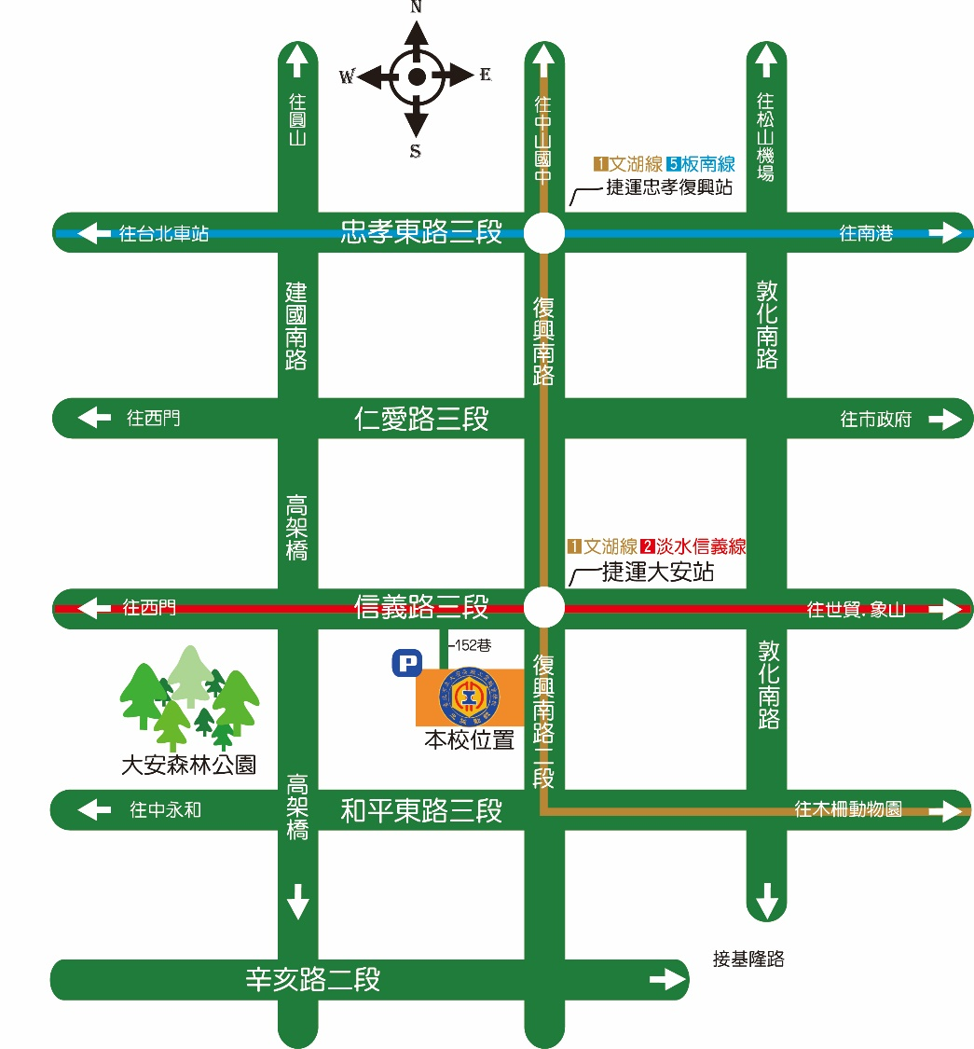

碩士班招生考試高雄考區
交通路線說明
- 地點：國立高雄科技大學第一校區
- 地址：824005高雄市燕巢區大學路1號
- 交通：
1.各線公車－高雄科大(第一)：紅58A(鄰近學生宿舍)；紅58B、97路公車與98路公車(東、西校門口)
2.搭火車：
(1) 由楠梓火車站直接轉公車97高雄學園專車或紅58市公車至高雄科大(第一)。
3.搭高鐵：由左營高鐵站搭捷運至R21都會公園站或R22青埔站再轉公車。
4.搭捷運：
(1)由都會公園站直接轉公車紅58A、紅58B與97路公車至高雄科大(第一)。
(2)由青埔站直接轉公車98路公車至高雄科大(第一)
5.自行開車：
(1)路線1：下楠梓交流道往高雄市區方向→中興路→大學路
(2)路線2：下岡山交流道往高雄市區方向→介壽東路→友情路→中崎路→大學路
(3)路線3：下楠梓交流道往楠梓區方向→土庫一路→土庫二路→創新路
(4)路線4：下楠梓交流道往楠梓區方向→楠梓路→創新路
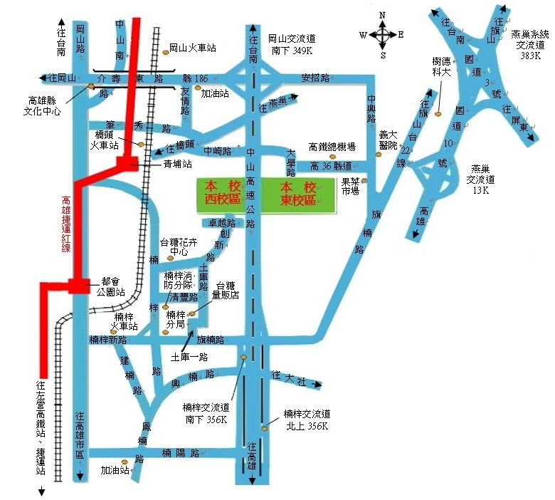

國立高雄科技大學交通資訊
一、到達本校建工校區交通（地址：高雄市三民區建工路415號）
- 各線公車：
  - 高雄科大(建工)：16、217、33、37、53、8008、8009、8021、8041、8049、81、紅30A、紅30B(寒暑假停駛)
  - 高雄高工：0北、0南、168環狀東幹線、168環狀西幹線、33、37、81、8503
- 搭火車：
  - 由高雄火車站直接轉公車紅30至高雄科大(建工)。
- 搭高鐵：
  - 由左營高鐵站直接轉公車16A至高雄科大(建工)。
- 搭捷運：
  - 由後驛站直接轉公車紅30至高雄科大(建工)。
- 自行開車：
  - 路線1：下九如交流道往高雄市區方向 → 九如路 → 大昌路 → 建工路
  - 路線2：下中正交流道往高雄市區方向 → 中正路 → 大順路 → 建工路
  - 路線3：小港機場往高雄市區方向 → 中山路 → 博愛路 → 同盟路 → 建工路
  - 路線4：高鐵左營站 → 下九如交流道往高雄市區方向 → 九如路 → 大昌路→ 建工路
二、到達本校燕巢校區交通（地址：高雄市燕巢區深中路58號）
- 各線公車：
  - 高雄科大(燕巢)：7A、96、E04A、E09延、E10B
- 搭火車：
  - 由高雄車站轉 8023公車，竹崎站下車。
  - 由楠梓火車站轉7A公車，竹崎站下車。
- 搭高鐵：
  - 高鐵左營站搭E04A直達燕巢校區。
- 搭捷運：
  - 由都會公園站轉7A公車，竹崎站下車。
- 自行開車：
  - 路線：國10下燕巢交流道，轉台22向東北行駛約3公里
三、到達本校第一校區交通（地址：高雄市燕巢區大學路1號）
- 各線公車：
  - 高雄科大(第一)：紅58A(鄰近學生宿舍)；紅58B、97路公車與98路公車(東、西校門口)
- 搭火車：
  - 由楠梓火車站直接轉公車97高雄學園專車或紅58市公車至高雄科大(第一)。
- 搭高鐵：
  - 由左營高鐵站搭捷運至R21都會公園站或R22青埔站再轉公車。
- 搭捷運：
  - 由都會公園站直接轉公車紅58A、紅58B與97路公車至高雄科大(第一)。
  - 由青埔站直接轉公車98路公車至高雄科大(第一)。
- 自行開車：
  - 路線1：下楠梓交流道往高雄市區方向 → 中興路 → 大學路
  - 路線2：下岡山交流道往高雄市區方向 → 介壽東路 → 友情路 → 中崎路 → 大學路
  - 路線3：下楠梓交流道往楠梓區方向 → 土庫一路 → 土庫二路 → 創新路
  - 路線4：下楠梓交流道往楠梓區方向 → 楠梓路 → 創新路

四、到達本校楠梓校區交通（地址：高雄市楠梓區海專路142號）
- 各線公車：
  - 高雄科大(楠梓)：6號公車、29號公車、市公車28、市公車301。
- 搭火車：
  - 由楠梓火車站直接轉6號公車或29號公車至高雄科大(楠梓)。
  - 由高雄火車站直接轉28公車或301號公車至後勁國中。
- 搭高鐵：
  - 由左營高鐵站搭捷運至後勁站（海科大站）下車，步行100公尺即可到達本校。
- 搭捷運：
  - 搭乘高雄捷運於後勁站（海科大站）下車，步行100公尺即可到達本校。
- 自行開車：
  - 路線1：路線1：下楠梓交流道往高雄市區方向 → 楠陽路 → 旗楠路 → 土庫一路 → 海專路
  - 路線2：下岡山交流道往高雄市區方向 → 楠陽路 → 加昌路 → 海專路
  - 路線3：台一線到達高楠陸橋（往高雄方向），加昌路右轉海專路。

五、到達本校旗津校區交通（地址：高雄市旗津區中洲三路482號）
- 各線公車：
  - 高雄科大(旗津)：紅9號、1號公車(到渡輪口)、248號公車(到渡輪口)
- 搭火車：
  - 由高雄火車站轉搭捷運紅線至草衙站，步行1分鐘再轉搭「紅9A」公車至旗津國小下車即可抵高雄科大(旗津)。
  - 由新左營火車站轉搭捷運紅線至草衙站，步行1分鐘再轉搭「紅9A」公車至旗津國小下車即可抵高雄科大(旗津)。
- 搭高鐵：
  - 由左營高鐵站搭捷運至紅線草衙站，步行1分鐘再轉搭「紅9A」公車至旗津國小下車即可抵高雄科大(旗津)。
- 搭捷運：
  - 搭捷運至紅線草衙站，步行1分鐘再轉搭「紅9A」公車至旗津國小下車即可抵高雄科大(旗津)。
- 自行開車：
  - 路線1：國道一號→下往旗津方向新生高架道路→過港隧道→中洲一路→中洲三路
  - 路線2：高雄小港機場→中山路→金福路→過港隧道→中洲一路→中洲三路
其他相關資訊：
一、高雄客運（http://www.kbus.com.tw/main.asp）
二、南臺灣客運（http://www.stbus/com.tw/STBUS.htm）

